社團法人新北市靈聖殿慈善功德會
「尊老愛幼護家園」成果報告書
- 目的：
獎勵清寒學子，以新北市中和區國中小學與就學青少年為勵學優先對象，進而推廣至新北市各行政區，分不同學齡，給予不等獎助學金，以資鼓勵向學。
- 期間：
准予勸募活動期間： 106/09/13 至 107/03/24
募款活動財物使用期間：106/09/13 至 107/03/24
- 許可文號：
許可衛部救字第1061363635號同意辦理
- 執行成果：
- 本會已依此專案計畫協助弱勢學童，為鼓勵弱勢家庭國小學童努力向學、陶冶心性及提升其正向能量、扶植國家幼苗，本會於107年3月18日在新北市政府多功能集會堂舉辦頒發典禮，共計募款1,189,500元，嘉惠764名學童；近2000名弱勢家庭國小學生與其家屬參與此盛會。
--執行照片
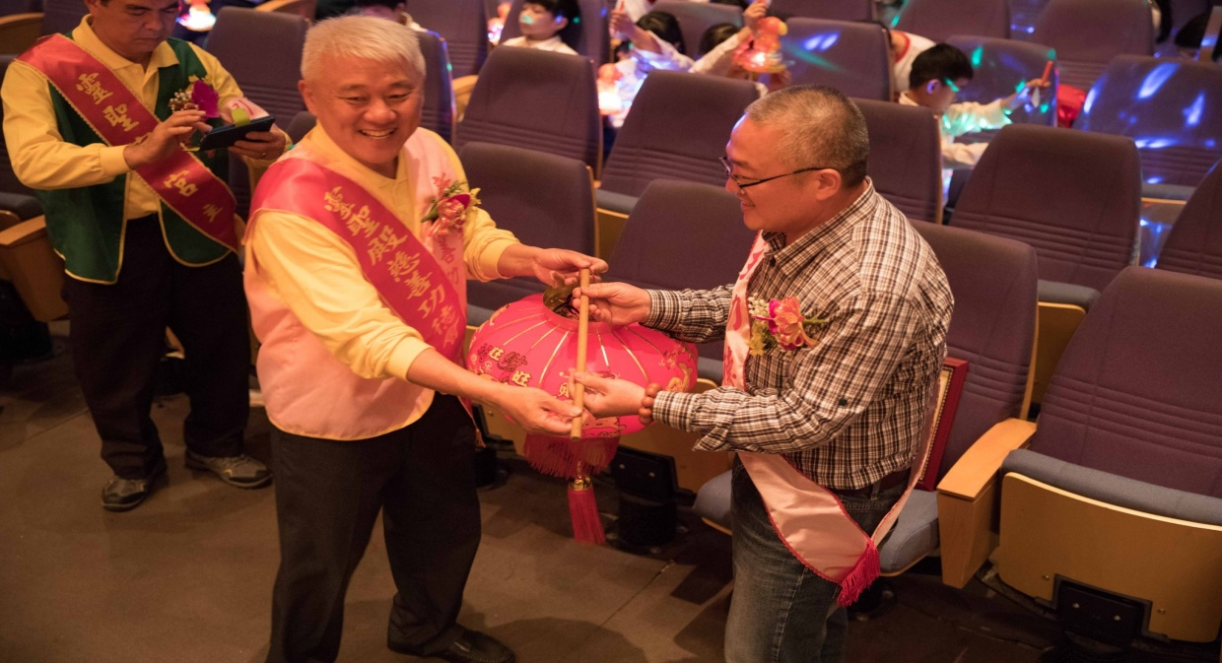

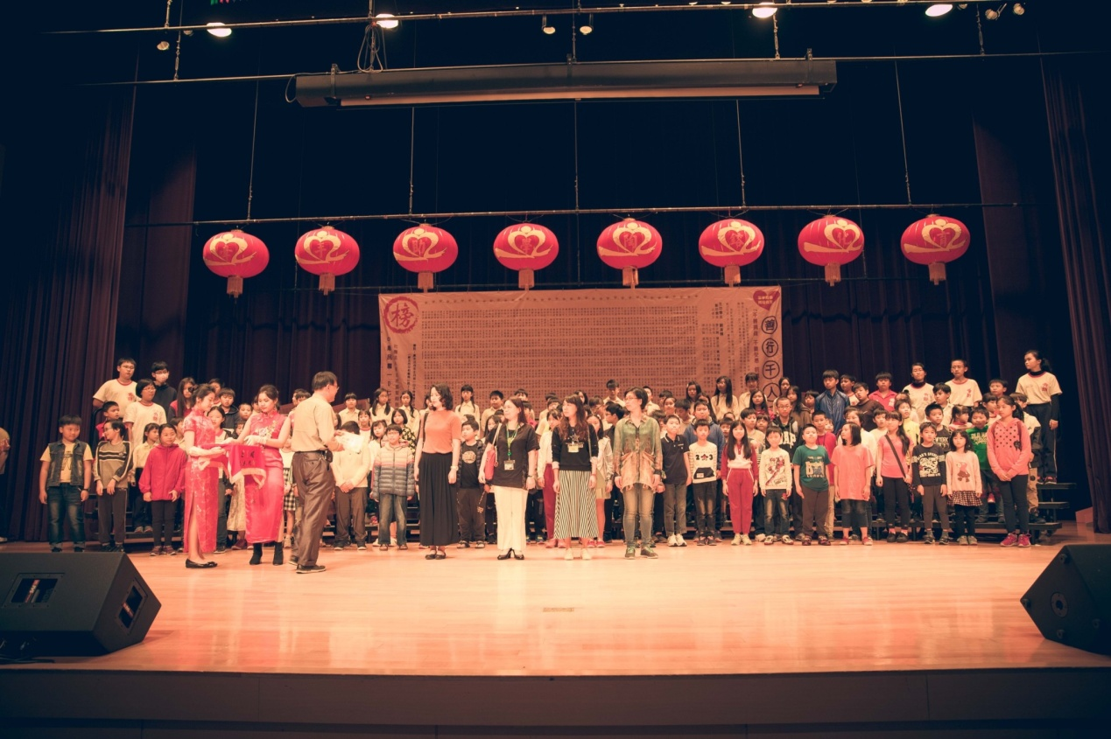

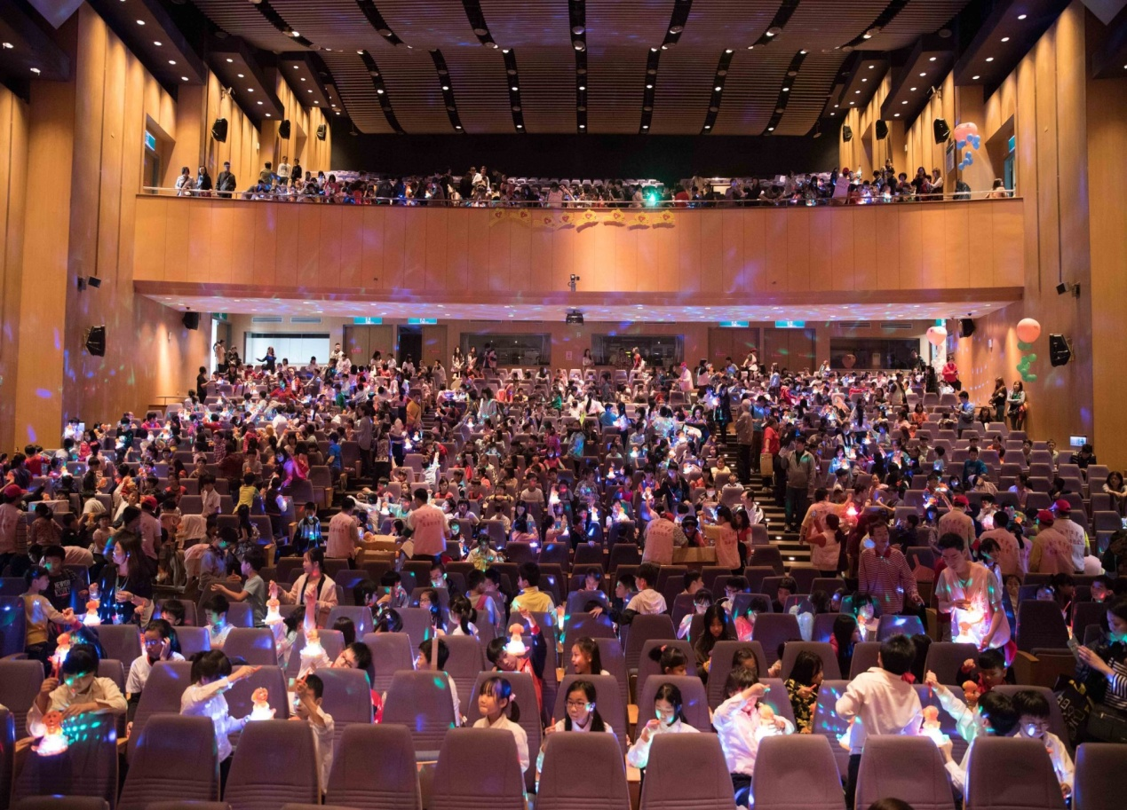

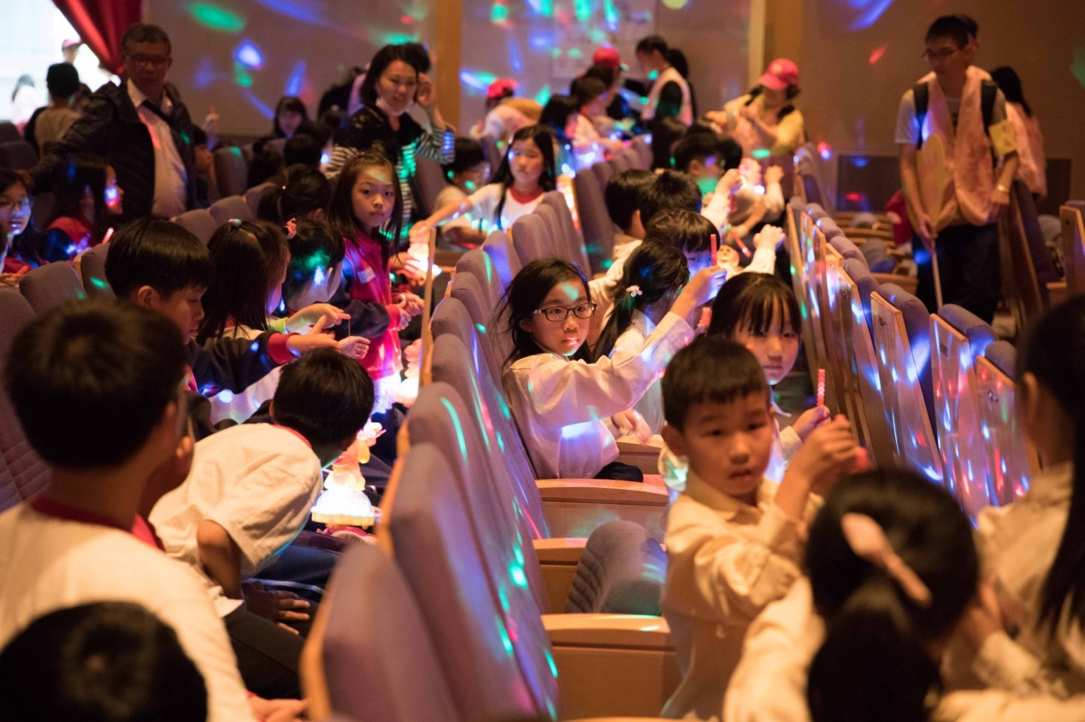

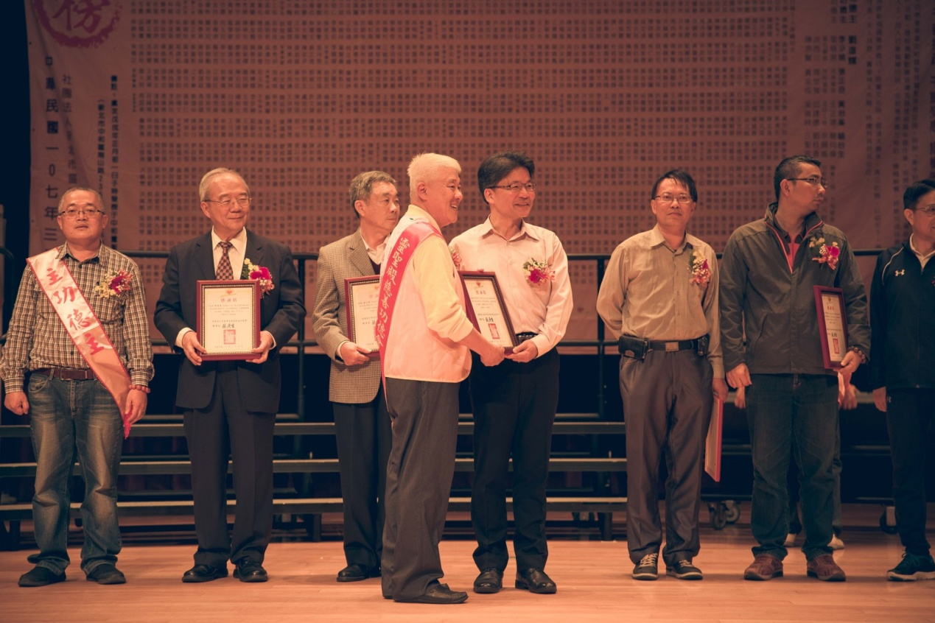
- 成果說明
本次專案共計嘉惠764名學童，含括新北市五大區，中和區9所小學計210名學童、永和區4所小學計131名學童、板橋區16所小學計168名學童、新莊區11所小學計102名學童、三重區13所小學計153名學童，典禮中除發放獎助學金每位學童1,000元外，所有受獎助的學童皆有領取燈籠與文具用品。
--執行經費
編號 | 贊助款支出項目 | 總計費用
 | 項 目
1 | 郵局匯款手續費 | 2,625
2 | 邀請卡、文宣、貼紙 | 30,789
3 | 大圖輸出、影印、影印紙 | 39,590
4 | 3/18頒獎當天活動支出(鮮花、愛心橋、氣球) | 66,200
5 | 3/18租借場地使用費—新北市政府 | 38,950
6 | 保險 | 9,679
7 | 獎學金(764位學生) | 764,000
8 | 贈送活動當天學生文具用品及灯籠，贈予老師及校長感謝牌及獎牌 | 252,664
 | 合 計 | 1,204,497

